

Перспективный план по казахскому языку
«СОЛНЫШКО» тобы/ группа «СОЛНЫШКО»

2022 - 2023 оқу жылы/2022-2023 учебный год

Қыркүйек айы, 2022 жыл

Апта | Сөйлеудің дыбыстық мәдениеті | Сөздік қор | Тілдің грамматикалық құрылымы
1- апта | Қазақ тілін тыңдап, түсінуге, қабылдай алуға  үйрету. | Сөздік қорына келесі сөздер мен сөз тіркестерін енгізу, "сəлеметсіз  бе", "сау болыңыз", "балабақша" | Сөз тіркестері мен сабақтас сөйлем мүшелерін түсінуге үйрету
2-апта | Қазақ тілін тыңдап, түсінуге, қабылдай алуға, сөздерді дұрыс айтып, есте  сақтауға үйрету. | Сөздік қорына келесі сөздер мен сөз тіркестерін енгізу, "сəлеметсіз бе", "сау болыңыз", "балабақша",  "топ", "топ бөлмелері", "шкафтар" | Тақырып бойынша сөз тіркестерін қолдана отырып, сөздік қорларын белсендіру
3- апта | Қазақ тіліне тəн  дыбыстарды (ə,ө,қ,ү,ұ) дұрыс айтуға үйрету | Сөздік қорына келесі сөздерді енгізу, "егін", "алтын күз", "сары жапырақтар", "көкөністер",  "жемістер". | Тақырып бойынша сөз тіркестерін қолдана отырып, сөздік қорларын белсендіру
4- апта | Қазақ тіліне тəн  дыбыстарды дұрыс айтуға жаттықтыру.  Артикуляциялық аппараттарын дамыту. | Сөздік қорына келесі сөздерді енгізу "алма", "алмұрт", "апельсин", "қызанақ", "қияр", "сəбіз". | Тақырып бойынша сөз тіркестерін қолдана отырып, сөздік қорларын белсендіру

Қазан айы, 2022 жыл

Апта | Сөйлеудің дыбыстық мәдениеті | Сөздік қор | Тілдің грамматикалық құрылымы
1- апта | Қазақ тілін тыңдап, түсінуге, қабылдай алуға  үйрету. | Педагогтың талабы бойынша ( бер, алып кел, ал) қарапайым əрекеттерді орындауға  үйрету. | Байланыстырып сөйлеу дағдыларын қалыптастыру.
2-апта | Қазақ тілін тыңдап, түсінуге, қабылдай алуға, сөздерді дұрыс айтып, есте сақтауға үйрету. | Сөздік қорына келесі сөздерді енгізу, " күз", "құстар", "жапырақтар түседі". Келесі сөз тіркестерін қолдана отырып"жаңбыр  тамшылары тамады", "жапырақтар, ұшыңдар" сөздік қорларын белсендіру. | Таныс сөздер арқылы  қарапайым сөйлем құрауға үйрету.
3- апта | Қазақ тілінің төл  дыбыстарын дұрыс дыбыстауға үйрету. | Келесі сөз тіркестерін қолдана  отырып"қызыл алма", "сары жапырақ", "көк өрік", "жасыл алмұрт" сөздік қорларын белсендіру. | «Бұл не?» сұрағына жауап беруге үйрету
4- апта | Қазақ тіліне тəн  дыбыстарды дұрыс айтуға жаттықтыру.  Артикуляциялық аппараттарын дамыту. | Сөздік қорына келесі сөздерді енгізу, "ойыншықтар", "текше", "доп", "қоян".  Келесі сөз тіркестерін қолдана отырып "мə, ала ғой", "біз ойнадық" сөздік қорларын белсендіру. | Сөз тіркестерін құрастыруға (зат есім мен сын есімді) үйрету.

Қараша айы, 2022 жыл

Апта | Сөйлеудің дыбыстық мәдениеті | Сөздік қор | Тілдің грамматикалық құрылымы
1- апта | Қазақ тілін тыңдап, түсінуге, қабылдай алуға  үйрету. | Педагогтың талабы бойынша ( бер, алып кел, ал) қарапайым əрекеттерді орындауға  үйрету. | Бар, кел, отыр етістіктерін қолдануға баулу.
2-апта | Қазақ тілін тыңдап, түсінуге, қабылдай алуға, сөздерді дұрыс айтып, есте сақтауға үйрету. | Сөздік қорына келесі сөздерді енгізу, " қоян", "түлкі", "аю". Келесі сөз тіркестерін қолдана отырып"қоян тонын ауыстырады", "аю ұйқыға жатады", "қасқыр жортып  жүреді" сөздік қорларын белсендіру. | Таныс сөздер арқылы қарапайым сөйлем құрауға үйрету.
3- апта | Қазақ тілінің төл  дыбыстарын дұрыс дыбыстауға үйрету. | Келесі сөз тіркестерін қолдана отырып  "орманда мекендейді", "Сəулетті үйшікте кім тұрады?" сөздік қорларын белсендіру. | Сөз тіркестерін құрастыруға (зат есім мен  сын есімді) үйрету.
4- апта | Қазақ тіліне тəн  дыбыстарды дұрыс айтуға жаттықтыру.  Артикуляциялық аппараттарын дамыту. | Сөздік қорына келесі сөздерді енгізу, "жиһаз", "кереует" (төсек орын), "орындық" сөздік қорларын белсендіру. | Сөз тіркестерін құрастыруға (зат есім мен етістік) үйрету.

Желтоқсан айы, 2022 жыл

Апта | Сөйлеудің дыбыстық мәдениеті | Сөздік қор | Тілдің грамматикалық құрылымы
1- апта | Қазақ тілін тыңдап, түсінуге, қабылдай алуға үйрету. | Сөздік қорына келесі сөздерді енгізу,  "қыс", "қар", "аяз". Келесі сөз тіркестерін қолдана отырып "ақ", "суық", "үлпілдек", "жарқырайды", "жылтыр", "күмістей",  "қытырлақ", "жұмсақ", "ериді"сөздік қорларын белсендіру. | Байланыстырып сөйлеу дағдыларын қалыптастыру.
2-апта | Қазақ тілін тыңдап, түсінуге, қабылдай алуға, сөздерді дұрыс айтып,  есте сақтауға үйрету. | Сөздік қорына келесі сөздерді енгізу, "ту", "елтаңба" .Сөздік қорларын  белсендіру. | Таныс сөздер арқылы  қарапайым сөйлем құрауға үйрету.
3- апта | Қазақ тілінің төл  дыбыстарын дұрыс дыбыстауға үйрету. | Сұрақтарға жауап бере алуға үйрету | Сөйлеу дағдыларын қалыптастыру
4- апта | Қазақ тіліне тəн  дыбыстарды дұрыс айтуға жаттықтыру.  Артикуляциялық аппараттарын дамыту. | Келесі сөз тіркестерін қолдана отырып "жаңа жыл", "шырша", "аққала" сөздік қорларын белсендіру. | Сөйлеу дағдыларын қалыптастыру

Қаңтар айы, 2023 жыл

Апта | Сөйлеудің дыбыстық мәдениеті | Сөздік қор | Тілдің грамматикалық құрылымы | Байланыстырып сөйлеу
1- апта | Қазақ тілін тыңдап, түсінуге, қабылдай алуға үйрету. | Жыл мезгіліне  байланысты жаттаған сөздерін еске түсіру. | Байланыстырып сөйлеу дағдыларын қалыптастыру. | Алдын ала үйретілген сөйлеу үлгілері  бойынша əңгімеге баулу
2-апта | Қазақ тілін тыңдап, түсінуге, қабылдай алуға, сөздерді дұрыс айтып, есте сақтауға үйрету. | Сөздік қорына келесі сөздерді енгізу, "киім", "жылы киім", "қолғап", , "күртеше". | Таныс сөздер арқылы  қарапайым сөйлем құрауға үйрету. | Қойырлған сұрақтарға жауап беруге  дағдыландыру
3- апта | Көрнекілікпен өзіне айтылған сөзді тыңдауға үйрету. | Келесі сөз тіркестерін қолдана отырып "сырғанақтан сырғанау", "қар атысып ойнау" сөздік қорларын  белсендіру. | Сөйлеу дағдыларын қалыптастыру | Үлгі бойынша  сұрақтарға жауап беру.
4- апта | Қазақ тіліне тəн ə, ө,қ, ү, ұ дыбыстарын өздігінен  дұрыс айтуға баулу. | Сөздік қорына келесі сөздерді енгізу, "қыс",  "қар", "жатыр" (етістік), | Сөйлеу дағдыларын қалыптастыру | Өздеріне айтылған сөзді, пікірді түсінулерін  қалыптастыру

Ақпан айы, 2023 жыл

Апта | Сөйлеудің дыбыстық мәдениеті | Сөздік қор | Тілдің грамматикалық құрылымы | Байланыстырып сөйлеу
1- апта | Қазақ тілін тыңдап, түсінуге, қабылдай алуға үйрету. | Сөздік қорын кеңейту ("бас", "көз",  "мұрын","иық", "тізе", "аяқ"). | Байланыстырып сөйлеу дағдыларын қалыптастыру. | Мақал – мəтелдер жаттату.  "Таза ауа - жанға дауа"
2-апта | Сөйлеу кезінде тыныс алуды, естуді дамыту. | Сөздік қорына келесі сөздерді енгізу, "азық- түліктер", "нан",  "сүт","нанды жейді", "сүтті үшеді" сөздік қорларын белсендіру. | Сөз тіркестерін құрастыруға үйрету. | Көрнекіліктер  бойынша сұрақтарға жауап беруге баулу.
3- апта | Көрнекілікпен өзіне айтылған сөзді тыңдауға  үйрету. | Сөздік қорына «торғай»,  «жемшашар» сөздерін енгізу. Тақпақ жаттау. | Қыстап қалатын құстарды  ажыратаСөйлеу дағдыларын қалыптастыру | Үлгі бойынша сұрақтарға жауап  беруге үйрету
4- апта | Қазақ тіліне тəн ə, ө,қ, ү, ұ дыбыстарын өздігінен  дұрыс айтуға баулу. | Сөздік қорын дамытуда тақпақтар жаттау | Сөйлеу дағдыларын қалыптастыру | Байланыстырып сөйлеу дағдыларын қалыптастыру

Наурыз айы, 2023 жыл

Апта | Сөйлеудің дыбыстық мәдениеті | Сөздік қор | Тілдің грамматикалық құрылымы | Байланыстырып сөйлеу
1- апта | Қазақ тілін тыңдап, түсінуге, қабылдай алуға үйрету. | Сөздік қорына «ұя»,  «қарлығаш», «ұзақ»,  «қараторғай» сияқты сөздерді енгізу. Сөздік қорын келесі сөздер мен сөз тіркестері  арқылы: «құстар қайтты»,  «жыл құстары», «ұя салады» белсендіру. | Байланыстырып сөйлеу дағдыларын қалыптастыру. | Байланыстырып сөйлеу дағдыларын қалыптастыру
2-апта | Қазақ тілін тыңдап, түсінуге, қабылдай алуға, сөздерді дұрыс айтып, есте сақтауға үйрету. | Сөздік қорын келесі сөздер мен сөз тіркестері арқылы:  «көктем келді», «тамшы тамады», «қар ериді»,  «бұлақтар (ағын сулар) ағады» белсендіру. | Таныс сөздер арқылы қарапайым сөйлем құрауға үйрету. | Байланыстырып сөйлеу дағдыларын қалыптастыру
3- апта | Қазақ тілінің төл  дыбыстарын дұрыс дыбыстауға үйрету. | Сөздік қорына «Наурыз  мейрамы», «көже» сөздерін енгізу. | Сөйлеу дағдыларын қалыптастыру | Байланыстырып сөйлеу дағдыларын  қалыптастыру
4- апта | Қазақ тіліне тəн ə, ө,қ, ү, ұ дыбыстарын өздігінен  дұрыс айтуға баулу. | Сөздік қорын дамытуда  снсамақтар,тақпақтар жаттау | Сөйлеу дағдыларын қалыптастыру | Байланыстырып сөйлеу дағдыларын қалыптастыру

Сәуір айы, 2023 жыл

Апта | Сөйлеудің дыбыстық мәдениеті | Сөздік қор | Тілдің грамматикалық құрылымы | Байланыстырып сөйлеу
1- апта | Қазақ тілін тыңдап, түсінуге, қабылдай алуға  үйрету. |  | Байланыстырып сөйлеу дағдыларын қалыптастыру. | Байланыстырып сөйлеу дағдыларын  қалыптастыру
2-апта | Қазақ тілін тыңдап, түсінуге, қабылдай алуға, сөздерді дұрыс айтып, есте сақтауға үйрету. | Сөздік қорына  «ғаламшар», «ғарыш»,  «ғарышкер» сияқты сөздерді енгізу. | Таныс сөздер арқылы  қарапайым сөйлем құрауға үйрету. | Байланыстырып сөйлеу дағдыларын қалыптастыру
3- апта | Қазақ тілінің төл  дыбыстарын дұрыс дыбыстауға үйрету. |  | Сөйлеу дағдыларын қалыптастыру | Байланыстырып  сөйлеу дағдыларын қалыптастыру
4- апта | Қазақ тіліне тəн  дыбыстарды дұрыс айтуға жаттықтыру.  Артикуляциялық аппараттарын дамыту. | Сөздік қорына «тақпақ - жаттамақ», «сиыр»,  «жылқы», «қой», «ешкі» сияқты сөздерді енгізу. | Сөйлеу дағдыларын қалыптастыру | Байланыстырып сөйлеу дағдыларын қалыптастыру

Мамыр айы, 2023 жыл

Апта | Сөйлеудің дыбыстық мәдениеті | Сөздік қор | Тілдің грамматикалық құрылымы | Байланыстырып сөйлеу
1- апта | Қазақ тілін тыңдап, түсінуге, қабылдай алуға үйрету. | Сөздік қорына «мереке»,  «гүл», сияқты сөздерді енгізу. | Байланыстырып сөйлеу дағдыларын қалыптастыру. | Байланыстырып сөйлеу дағдыларын қалыптастыру
2-апта | Қазақ тілін тыңдап, түсінуге, қабылдай алуға, сөздерді дұрыс айтып,  есте сақтауға үйрету. | Сөздік қорына  «гүлдер», «бəйшешек»,  «қызғалдақ», «бақбақ» сияқты сөздерді енгізу. | Таныс сөздер арқылы  қарапайым сөйлем құрауға үйрету. | Байланыстырып сөйлеу дағдыларын қалыптастыру
3- апта | Қазақ тілінің төл  дыбыстарын дұрыс дыбыстауға үйрету. | Сөздік қорына  «гүлдер»,  «көбелектер»,  «құмырсқа», «аралар» сияқты сөздерді енгізу. | Сөйлеу дағдыларын қалыптастыру | Сөйлеудің қарапайым түрлерін меңгерту
4- апта | Қазақ тіліне тəн  дыбыстарды дұрыс айтуға жаттықтыру.  Артикуляциялық аппараттарын дамыту. | Сөздік қорын келесі сөздер мен сөз тіркестері арқылы :  «жазғы демалыс»,  «суда жүзу», «күнге  қыздырыну», «серуенге шығу» белсендіру. | Сөйлеу дағдыларын қалыптастыру | Ауызекі сөйлеуді меңгерту



Перспективный план по казахскому языку
«СОЛНЫШКО» тобы/ группа «СОЛНЫШКО»

2022 - 2023 оқу жылы/2022-2023 учебный год

Қыркүйек айы, 2022ж.

Апта | Сөйлеудің дыбыстық мәдениеті | Сөздік қор | Тілдің грамматикалық құрылымы | Байланыстырып сөйлеу
1- апта | Қазақ тілінде айтылған сөздерді мұқият тыңдауға, оларды есте сақтауға жəне  қазақ тіліне тəн дыбыстарды дұрыс айтуға үйрету | Тақырып бойынша сөздік қорларын молайту. | 2-3 сөзден тұратын жай  сөйлемдерді түсінуге жəне сөз тіркестерін құруға үйрету. | Қарапайым сұрақтар қойып, оларға жай сөйлемдер  арқылы жауап беруге үйрету
2-апта | Қазақ тіліндегі сөздерді дұрыс айтып, есте сақтауға үйрету. | «Күздің белгілері» бойынша сөздік  қорларын белсендіру | Тақырып бойынша сөз  тіркестерін қолдана отырып, сөздік қорларын белсендіру | Қарапайым сұрақтар қоюға үйрету.
3- апта | Қазақ тіліне тəн дыбыстарды  (ə,ө,қ,ү,ұ) дұрыс айтуға үйрету | Қазақ тілінде жеміс пен көкөніс атауларын дұрыс айтуға дағдыландыру | Байланыстырып сөйлеу дағдыларын қалыптастыру | Қойылған сұрақтарға түсініп жауап беруге үйрету.
4- апта | Қазақ тіліне тəн дыбыстарды дұрыс айтуға жаттықтыру.  Артикуляциялық аппаратты дамыту. | Таныс сөздерді күнделікті өмірде қолдануға дағдыландыру. | Байланыстырып сөйлеу дағдыларын қалыптастыру | Байланыстырып сөйлеу дағдыларын қалыптастыру

Қазан айы, 2022ж.

Апта | Сөйлеудің дыбыстық мәдениеті | Сөздік қор | Тілдің грамматикалық құрылымы | Байланыстырып сөйлеу
1 - апта | Қазақ тілінде айтылған сөздерді мұқият тыңдауға, оларды есте сақтауға жəне  қазақ тіліне тəн дыбыстарды дұрыс айтуға үйрету | Сөздіктеріне "жапырақтардың  түсуі", "алтын күз"; сонымен қатар "бұлтты ауа- райы", "жаңбыр  себелеп тұр", "саңырауқұлақтар жинау", "көлшіктерден секіру" сөздік тіркестері арқылы сөздік қорларын арттыру. | Өз ойын жай сөйлеммен жеткізуге мүмкіндік беру | Бір – бірімен диалог құруға мүмкіндік беру..
2-апта | Қазақ тіліне тəн ө,қ,ү,ұ,ғ  дыбыстарын жеке, сөз ішінде анық айтуға баулу | «Жыл мезгілі» бойынша сөздік қорларын белсендіру | Тақырып бойынша сөз  тіркестерін қолдана отырып, сөздік қорларын белсендіру | Сурет бойынша əңгіме  құрастыруға дағдыландыру.
3- апта | Қазақ тілінде анық сөйлей білуді дамыту | Сөздіктеріне "көкөністер",  "жемістер", "астық" сөздерін енгізу; "шеңбер - дөңгелек", "сопақша - сопақ", "үшбүрыш- үшбұрышты", "көкөністер  бақшадаөседі", "жемістер бақта өседі" сөз тіркестері арқылы сөздік қорларын молайту. | Байланыстырып сөйлеу дағдыларын қалыптастыру | Қойылған сұрақтарға түсініп жауап беруге үйрету.
4- апта | Сөйлеуде тыныс алуды, фонематикалық естуді дамыту. | Таныс сөздерді күнделікті өмірде қолдануға дағдыландыру. | 2-3 сөзден тұратын сөйлемді түсінуге баулу. | Байланыстырып сөйлеу дағдыларын қалыптастыру

Қараша айы, 2022ж.

Апта | Сөйлеудің дыбыстық мәдениеті | Сөздік қор | Тілдің грамматикалық құрылымы | Байланыстырып сөйлеу
1 - апта | Қазақ тілінде айтылған сөздерді мұқият тыңдауға, оларды есте сақтауға жəне  қазақ тіліне тəн дыбыстарды дұрыс айтуға үйрету | Сөздіктеріне "үй құстары", бойынша сөздік қорларын байыту. | Өз ойын жай сөйлеммен жеткізуге мүмкіндік беру | Бір – бірімен еркін  диалог құруға мүмкіндік беру..
2-апта | Қазақ тіліне тəн ө,қ,ү,ұ,ғ  дыбыстарын жеке, сөз ішінде анық айтуға баулу | Сөздіктеріне "жылқы", "бұзау", "торай", "қозы", "лақ" сөздерін енгізу; "кісінейді", "мөңірейді", "маңырайды",  "қорсылдайды", "адамның жанында өмір сүреді", "сүт береді", "жүн береді" сөз бен сөз тіркестері арқылы сөздік қорларын  арттыру. | Тақырып бойынша сөз  тіркестерін қолдана отырып, сөздік қорларын белсендіру | Сурет бойынша əңгіме құрастыруға дағдыландыру.
3- апта | Қазақ тілінде анық сөйлей білуді дамыту | Сөздіктеріне "жабайы аңдар", "орманда тұрады", "түлкіде-жəудір", "аюда-  қонжық", "қоянда-көжек", "қасқырда- бөлтірік" сөз тіркестері арқылысөздік қорларын молайту ). | Байланыстырып сөйлеу дағдыларын қалыптастыру | Қойылған сұрақтарға түсініп жауап беруге үйрету.
4- апта | Сөйлеуде тыныс алуды, фонематикалық естуді дамыту. | 5-ке дейін реттік жəне кері санау дағдыларын дамыту. | 2-3 сөзден тұратын сөйлемді түсінуге баулу. | Үлгі бойынша жай  сұрақтарға құруға үйрету

Желтоқсан айы, 2022ж.

Апта | Сөйлеудің дыбыстық мәдениеті | Сөздік қор | Тілдің грамматикалық құрылымы | Байланыстырып сөйлеу
1 - апта | Қазақ тілінде айтылған сөздерді мұқият тыңдауға, оларды есте сақтауға жəне  қазақ тіліне тəн дыбыстарды дұрыс айтуға үйрету | Сөздіктеріне "аппақ", "жып-жылтыр" сөздерін еңгізу; сөздіктерін "жаз - қыс", "ыстық - суық" мағынасы  қарама- қарсы сөздермен арттыру. | Үлгі бойынша сөйлемдер құра білуге үйрету. | Өз Бір – бірімен еркін  диалог құруға мүмкіндік беру..
2-апта | Қазақ тіліне тəн ө,қ,ү,ұ,ғ  дыбыстарын жеке, сөз ішінде анық айтуға баулу | Сөздіктеріне "жылқы", "бұзау", "торай", "қозы", "лақ" сөздерін енгізу; "кісінейді", "мөңірейді", "маңырайды",  "қорсылдайды", "адамның жанында өмір сүреді", "сүт береді", "жүн береді" сөз бен  сөз тіркестері арқылы сөздік қорларын арттыру. | Тақырып бойынша сөз  тіркестерін қолдана отырып, сөздік қорларын белсендіру | Сурет бойынша əңгіме  құрастыруға дағдыландыру.
3- апта | Қазақ тілінде анық сөйлей білуді дамыту | Сөздіктеріне "аппақ", "жып-жылтыр" сөздерін еңгізу; сөздіктерін "жаз - қыс", "ыстық - суық" мағынасы қарама- қарсы  сөздермен арттыру | Сурет немесе ойыншықтар бойынша 2-3 сөзден тұратын сөйлем құруға баулу | Қойылған сұрақтарға түсініп жауап беруге үйрету.
4- апта | Сөйлеуде тыныс алуды, фонематикалық естуді дамыту. | Сөздіктеріне "мереке", "мұрт", "тез", "баяу", "жеңіл", "ауыр" сөздерін еңгізу; жаңа жылдық əндердің жолдарын айту арқылы сөздіктерін арттыру. | Байланыстырып сөйлеу дағдыларын қалыптастыру | Байланыстырып сөйлеу дағдыларын қалыптастыру

Қаңтар айы, 2023ж.

Апта | Сөйлеудің дыбыстық мәдениеті | Сөздік қор | Тілдің грамматикалық құрылымы | Байланыстырып сөйлеу
1 - апта | Қазақ тілінде айтылған сөздерді мұқият тыңдауға, оларды есте сақтауға жəне  қазақ тіліне тəн дыбыстарды дұрыс айтуға үйрету | Сөздіктеріне "аппақ", "жып-жылтыр" сөздерін еңгізу; сөздіктерін "жаз - қыс", "ыстық - суық" мағынасы  қарама- қарсы сөздермен арттыру. | Үлгі бойынша сөйлемдер құра білуге үйрету. | Өз Бір – бірімен еркін  диалог құруға мүмкіндік беру..
2-апта | Қазақ тіліне тəн ө,қ,ү,ұ,ғ  дыбыстарын жеке, сөз ішінде анық айтуға баулу | Сөздіктеріне "жылқы", "бұзау", "торай", "қозы", "лақ" сөздерін енгізу; "кісінейді", "мөңірейді", "маңырайды",  "қорсылдайды", "адамның жанында өмір сүреді", "сүт береді", "жүн береді" сөз бен  сөз тіркестері арқылы сөздік қорларын арттыру. | Тақырып бойынша сөз  тіркестерін қолдана отырып, сөздік қорларын белсендіру | Сурет бойынша əңгіме  құрастыруға дағдыландыру.
3- апта | Қазақ тілінде анық сөйлей білуді дамыту | Сөздіктеріне "жабайы аңдар", "орманда тұрады", "түлкіде-жəудір", "аюда-  қонжық", "қоянда-көжек", "қасқырда- бөлтірік" сөз тіркестері арқылысөздік қорларын молайту ). | Сурет немесе ойыншықтар бойынша 2-3 сөзден тұратын сөйлем құруға баулу | Қойылған сұрақтарға түсініп жауап беруге үйрету.
4- апта | Сөйлеуде тыныс алуды, фонематикалық естуді дамыту. | Сөздіктеріне "аппақ", "жып-жылтыр" сөздерін еңгізу; сөздіктерін "жаз - қыс", "ыстық - суық" мағынасы қарама- қарсы сөздермен арттыру | Байланыстырып сөйлеу дағдыларын қалыптастыру | Байланыстырып сөйлеу дағдыларын қалыптастыру

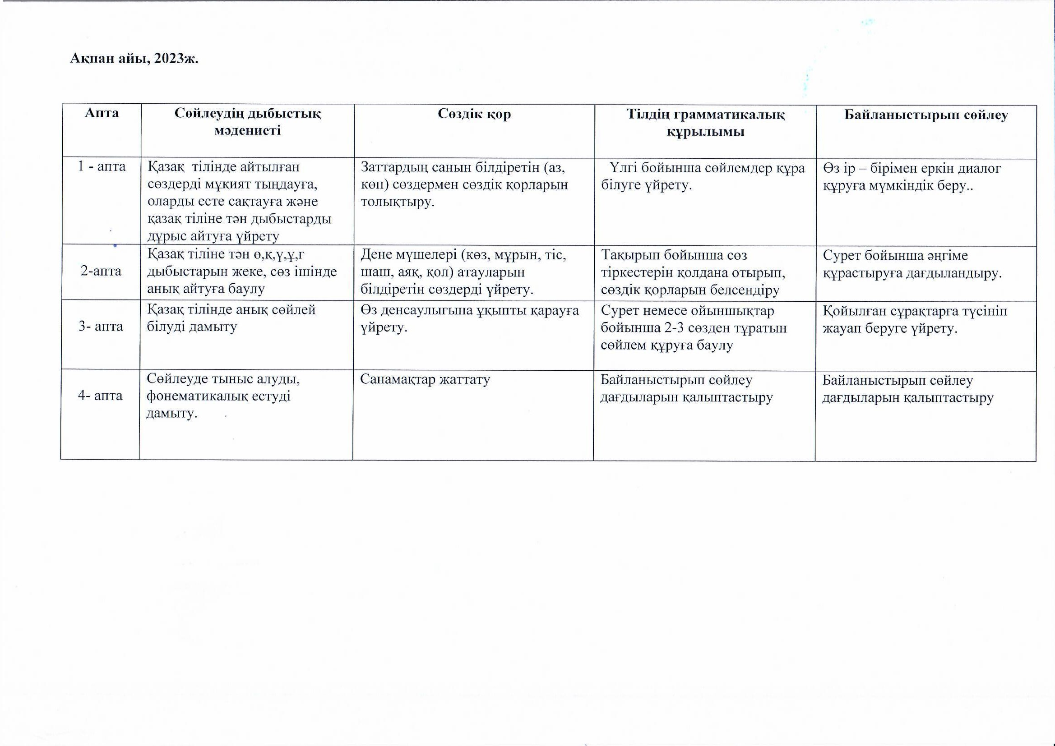

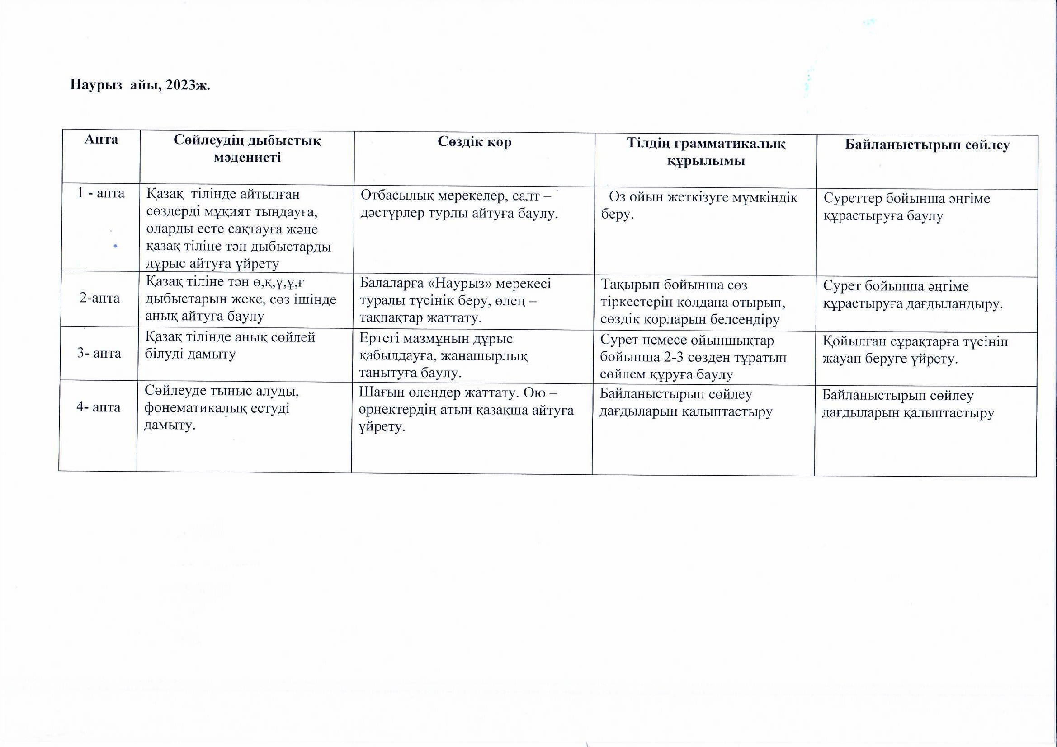

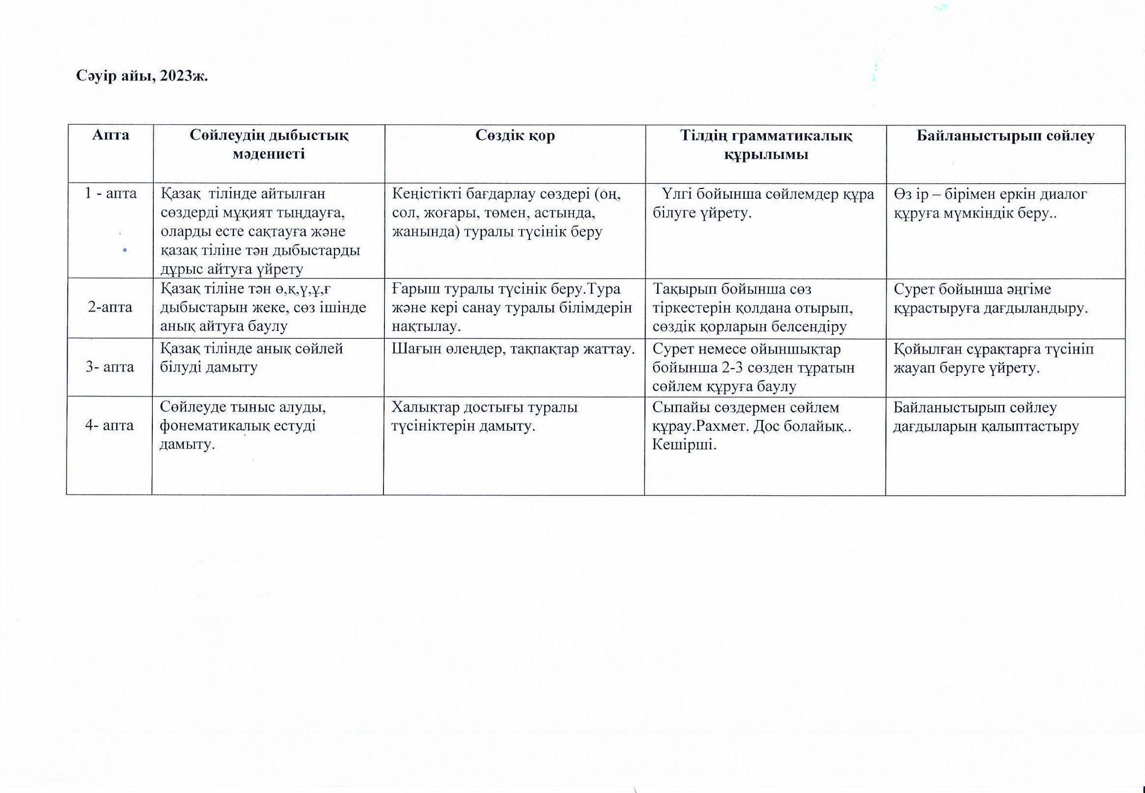

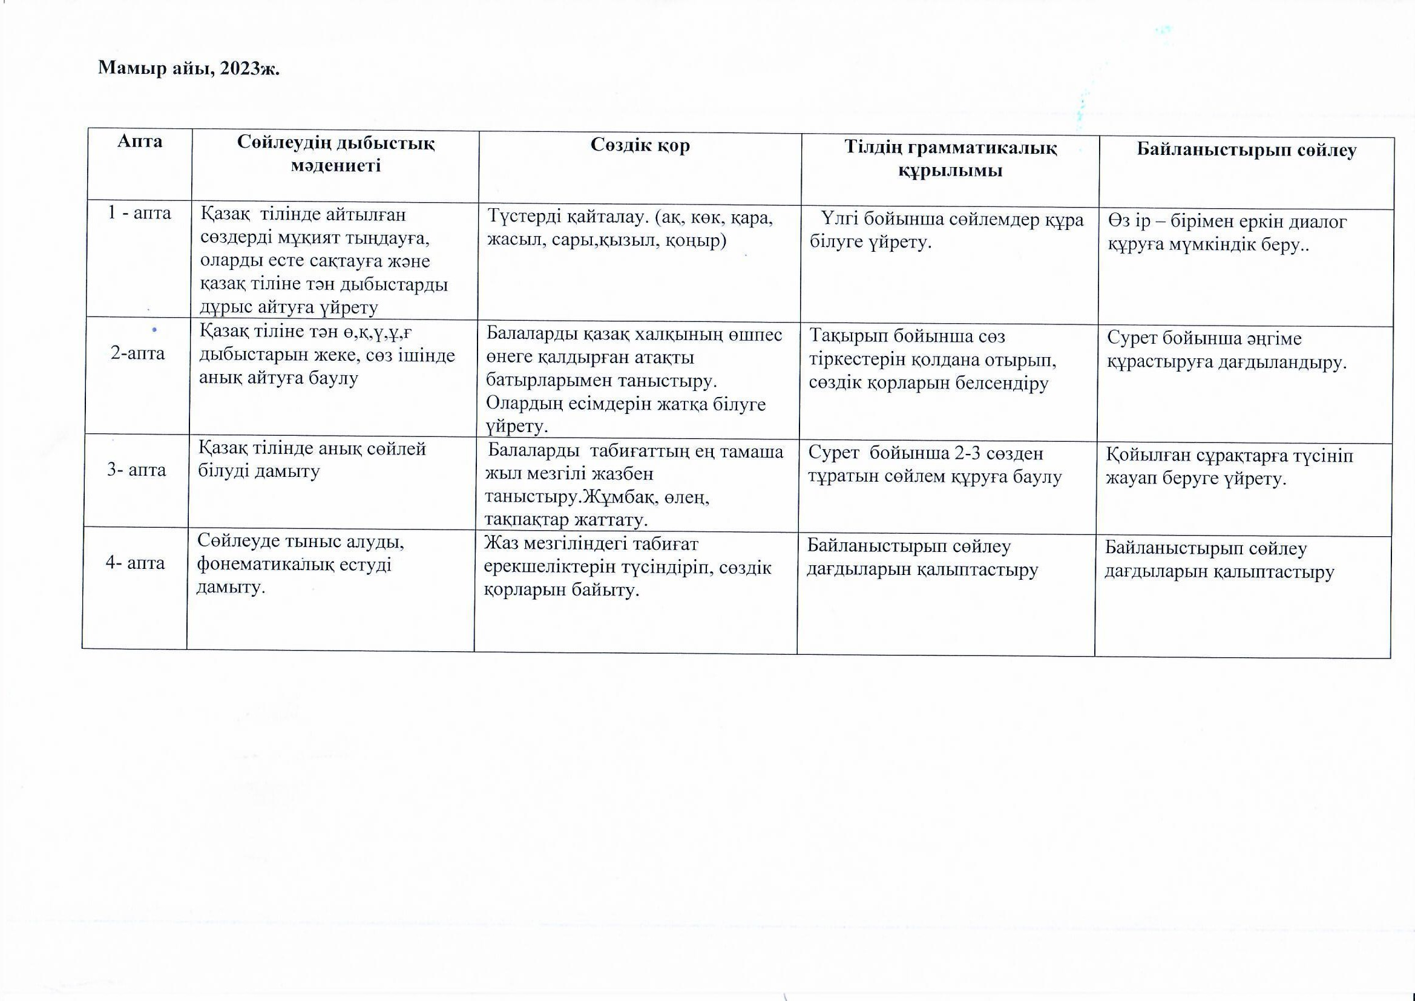

Перспективный план по казахскому языку
«Звёздочки» тобы/ группа «Звёздочки»

2022 - 2023 оқу жылы/2022-2023 учебный год

Қыркүйек айы, 2022ж.

Апта | Сөйлеудің дыбыстық мәдениеті | Сөздік қор | Тілдің грамматикалық құрылымы | Байланыстырып сөйлеу
1- апта | Қазақ тіліне тəн дыбыстарды (ə,ө,қ,ү,ұ,і,ғ,ң) дұрыс айтуға дағдыландыру. | Тақырып бойынша сөздік қорларын молайту. | Қазақ тіліндегі сөздер мен сөйлемдерді түсініп, қолдана білуге үйрету | Өзінің аты, жөні, тегін атау.
2-апта | Тыныс алуды жəне таза дикцияны дамыту. | «Күздің белгілері» бойынша сөздік  қорларын белсендіру | Тақырып бойынша сөз  тіркестерін қолдана отырып, сөздік қорларын белсендіру | Қарапайым сұрақтар қоюға үйрету.Диалог құруға дағдыландыру.
3- апта | Қазақ тіліндегі сөздерді дұрыс айтуға жəне есте сақтауға  үйрету. | Қазақ тілінде жеміс пен көкөніс атауларын дұрыс айтуға дағдыландыру | Қазақ тіліндегі сөздер мен сөйлемдерді түсініп, қолдана білуге үйрету | Қойылған сұрақтарға түсініп жауап беруге үйрету.
4- апта | Артикуляциялық аппаратты дамыту. | Таныс сөздерді күнделікті өмірде қолдануға дағдыландыру. | Зат есімдерді жекеше жəне көпше түрде қолдану дағдыларын дамыту | Диалог құруға мүмкіндік беру.

Қазан айы, 2022ж.

Апта | Сөйлеудің дыбыстық мәдениеті | Сөздік қор | Тілдің грамматикалық құрылымы | Байланыстырып сөйлеу
1- апта | Қазақ тіліне тəн дыбыстарды (ə,ө,қ,ү,ұ,і,ғ,ң) дұрыс айтуға дағдыландыру. | 10-ға дейін тура жəне кері санау | Зат есімдерді жекеше жəне көпше түрде  қолдану дағдыларын дамыту | Сұрақтарды дұрыс қоюға, оған нақты жауап беруге баулу.
2-апта | Тыныс алуды жəне таза дикцияны дамыту. | Балалардың Қазақстан Республикасының рəміздері туралы білімдерін, "Отан"  ұғымын кеңейту | Өз бетінше қарым –  қатынас жасауға баулу. | Суреттер бойынша əңгіме құрастыруға дағдыландыру.
3- апта | Қазақ тіліндегі сөздерді дұрыс айтуға жəне есте сақтауға үйрету. | Тұрмыста кездесетін жиһаз атауларын айту, түсіну дағдыларын қалыптастыру | Қазақ тіліндегі сөздер мен сөйлемдерді түсініп,  қолдана білуге үйрету | Үлгі бойынша ойыншықты сипаттауға баулу.
4- апта | Артикуляциялық аппаратты дамыту. | "Ш-Ж" дыбыстарының сөздің кез келген жерінен (сөз  басында, ортасында, аяғында) тауып көрсете білуге үйрету.  «жапырақ», «жаға» | Қазақ тіліндегі сөздер мен сөйлемдерді түсініп,  қолдана білуге үйрету | Диалог құруға мүмкіндік беру.

Қараша айы, 2022ж.

Апта | Сөйлеудің дыбыстық мәдениеті | Сөздік қор | Тілдің грамматикалық құрылымы | Байланыстырып сөйлеу
1- апта | Қазақ тіліне тəн дыбыстарды (ə,ө,қ,ү,ұ,і,ғ,ң) дұрыс айтуға дағдыландыру. | Ай, апта күндерінің атауларын үйрету . | Зат есімдерді жекеше жəне көпше түрде  қолдану дағдыларын дамыту | Сұрақтарды дұрыс қоюға, оған нақты жауап беруге баулу.
2-апта | Тыныс алуды жəне таза дикцияны дамыту. | Балалардың үй жануарлары (қой, ешкі, сиыр, бұзау, түйе, марғау, ит, күшік)туралы  білімдерін кеңейту, "Қасқыр мен жеті лақ" ертегісінің мазмұнымен таныстыру; үй жануарларының балаларының атауларын бекіту. | Өз бетінше қарым –  қатынас жасауға баулу. | Суреттер бойынша əңгіме құрастыруға дағдыландыру.
3- апта | Қазақ тіліндегі сөздерді дұрыс айтуға жəне есте сақтауға үйрету. | Сөздікке "жолаушы", "жақсы  іс", "тұтқалар", "отыру" сияқты сөздерді енгізу; "жер үсті көлігі жерде жүреді", "су көлігі суда жүреді", "əуе көлігі ауада  ұшады" деген тіркестермен таныстыру | Қазақ тіліндегі сөздер мен сөйлемдерді түсініп,  қолдана білуге үйрету | Үлгі бойынша ойыншықты сипаттауға баулу.
4- апта | Артикуляциялық аппаратты дамыту. | . "С-З" дыбыстары кездесетін  сөйлем ойлатып, сөзге мысал келтіріп, сол сөздерді  қатыстырып, сөйлем құрату арқылы, сөздік қорларын  толықтыру | Қазақ тіліндегі сөздер мен сөйлемдерді түсініп,  қолдана білуге үйрету | Диалог құруға мүмкіндік беру.

Желтоқсан айы, 2022ж.

Апта | Сөйлеудің дыбыстық мәдениеті | Сөздік қор | Тілдің грамматикалық құрылымы | Байланыстырып сөйлеу
1- апта | Қазақ тіліне тəн дыбыстарды (ə,ө,қ,ү,ұ,і,ғ,ң) дұрыс айтуға дағдыландыру. | Сөздікке "табиғат  құбылыстары", "жел", "аяз"  «аяз» сияқты сөздерді енгізу;  қыс туралы мақал-мəтелдермен сөздік қорларын молайту. | Зат есімдерді жекеше жəне көпше түрде  қолдану дағдыларын дамыту | Сұрақтарды дұрыс қоюға, оған нақты жауап беруге баулу.
2-апта | Тыныс алуды жəне таза дикцияны дамыту. | Тақпақ, өлеңдер жаттау | Өз бетінше қарым –  қатынас жасауға баулу. | Суреттер бойынша əңгіме құрастыруға  дағдыландыру.
3- апта | Қазақ тіліндегі сөздерді дұрыс айтуға жəне есте сақтауға үйрету. | Сөздікке аққала; коньки; қарлы төбе; шана; қар; шаңғы; таудан сырғанайды; шана сүйрейді, күшікті сырғанатады; коньки  тебеді; шаңғы тебеді; қолқаппен қар ұлпасын  ұстайды; қар лақтыру.деген тіркестермен таныстыру. | Қазақ тіліндегі сөздер мен сөйлемдерді түсініп,  қолдана білуге үйрету | Үлгі бойынша ойыншықты сипаттауға баулу.
4- апта | Артикуляциялық аппаратты дамыту. | Балалардың жаңа жыл мерекесі туралы түсініктерін кеңейту;  маусымдық киімдер туралы білімдерін дамыту; ер балаға жəне қыз балаға арналған  киімдердің атауларын ажырата білуге дағдыландыру | Қазақ тіліндегі сөздер мен сөйлемдерді түсініп,  қолдана білуге үйрету | Диалог құруға мүмкіндік беру.

Қаңтар айы, 2023ж.

Апта | Сөйлеудің дыбыстық мәдениеті | Сөздік қор | Тілдің грамматикалық құрылымы | Байланыстырып сөйлеу
1- апта | Қазақ тіліне тəн дыбыстарды (ə,ө,қ,ү,ұ,і,ғ,ң) дұрыс айтуға дағдыландыру. | Сөздікке "суықторғай", "торғай", "шымшық",  "қарға", "сауысқан", "тоқылдақ", "үкі", "қызыл кеуде"  сөздерін енгізу.Қыстайтын құстар туралы түсініктерін кеңейту. | Зат есімдерді жекеше жəне көпше түрде  қолдану дағдыларын дамыту | Сұрақтарды дұрыс қоюға, оған нақты жауап беруге баулу.
2-апта | Тыныс алуды жəне таза дикцияны дамыту. | Сөздікке "өрт сөндіруші","тəртіп сақшысы", "сатушы",  "құрылысшы", "ұнайды", сөздерін енгізу;. | Өз бетінше қарым –  қатынас жасауға баулу. | Суреттер бойынша əңгіме құрастыруға дағдыландыру. Егер адам құрыслыста жұмыс жасаса, ол - құрылысшы. Егер адам  сурет салса, онда ол - суретші.
3- апта | Қазақ тіліндегі сөздерді дұрыс айтуға жəне есте сақтауға үйрету. | Сөздікке тұрмыстық техника атауларының (тоңазытқыш, шайнек, шаңсорғыш, электр плитасы, кір жуғыш машина, үтік, теледидар) қазақша  атауларын енгізу | Қазақ тіліндегі сөздер мен сөйлемдерді түсініп,  қолдана білуге үйрету | Үлгі бойынша ойыншықты сипаттауға баулу.
4- апта | Артикуляциялық аппаратты дамыту. | Л дыбысын буында, сөзде, сөйлем ішінде дұрыс, анық айтуға үйрету, артикуляциялық жаттығуларды дұрыс, толық  орындауын, ауаны дұрыс бағыттуын қалыптастыру. | Қазақ тіліндегі сөздер мен сөйлемдерді түсініп,  қолдана білуге үйрету | Диалог құруға мүмкіндік беру.

Ақпан айы, 2023ж.

Апта | Сөйлеудің дыбыстық мәдениеті | Сөздік қор | Тілдің грамматикалық құрылымы | Байланыстырып сөйлеу
1- апта | Қазақ тіліне тəн дыбыстарды (ə,ө,қ,ү,ұ,і,ғ,ң) дұрыс айтуға дағдыландыру. | Балалардың "дене мүшелері", "мойын, алақан, саусақ", "тізе", "бас", "сол", "оң",  "иық", "қол", "аяқ"," дені саудың жаны сау" сөздері мен сөз  тіркестері арқылы сөздікқорларын молайту. | Зат есімдерді жекеше жəне көпше түрде  қолдану дағдыларын дамыту | Сұрақтарды дұрыс қоюға, оған нақты жауап беруге баулу.
2-апта | Тыныс алуды жəне таза дикцияны дамыту. | "Ш-Ж" дыбыстарының сөздің кез келген жерінен (сөз  басында, ортасында, аяғында) тауып көрсете білуге үйрету | Өз бетінше қарым –  қатынас жасауға баулу. | Суреттер бойынша əңгіме құрастыруға дағдыландыру. Егер адам құрыслыста жұмыс жасаса, ол - құрылысшы. Егер адам  сурет салса, онда ол - суретші.
3- апта | Қазақ тіліндегі сөздерді дұрыс айтуға жəне есте сақтауға үйрету. | Ыдыс-аяқтардың қазақша атауын үйрете отырып,  Үлкен,кішкентай ұғымын қайталау. | Қазақ тіліндегі сөздер мен сөйлемдерді түсініп,  қолдана білуге үйрету | Үлгі бойынша ойыншықты сипаттауға баулу.
4- апта | Артикуляциялық аппаратты дамыту. | . "П-Б" дыбыстары кездесетін  сөйлем ойлатып, сөзге мысал келтіріп, сол сөздерді  қатыстырып, сөйлем құрату арқылы, сөздік қорларын  толықтыру | Қазақ тіліндегі сөздер мен сөйлемдерді түсініп,  қолдана білуге үйрету | Диалог құруға мүмкіндік беру.

Наурыз айы, 2023ж.

Апта | Сөйлеудің дыбыстық мәдениеті | Сөздік қор | Тілдің грамматикалық құрылымы | Байланыстырып сөйлеу
1- апта | Қазақ тіліне тəн дыбыстарды (ə,ө,қ,ү,ұ,і,ғ,ң) дұрыс айтуға дағдыландыру. | Балалардың "көктем келді", "күн жарқырайды",  "қараторғай", "көктем  құбылыстары", "қар ериді",  "мұздар тамшылайды", "бұлақ ағады", "ағаштар бүршік  атады","құстар əн салады" (қараторғай) сөздер мен сөз тіркестері арқылы сөздік  қорларын молайту. | Зат есімдерді жекеше жəне көпше түрде  қолдану дағдыларын дамыту | Сұрақтарды дұрыс қоюға, оған нақты жауап беруге баулу.
2-апта | Тыныс алуды жəне таза дикцияны дамыту. | Сөздікке "киіз үй", "алтыбақан", "тағам",  "дастарқан", "қонақтар",  "сыйлау", "от", "ат жарыс",  "мерекелік ас", "жақсы хабар"  (су, ет, тұз, бидай, құрт, сүт, ұн) сөздерін енгізу, Наурыз  мерекесіне қатысты сөз  тіркестерімен сөздік қорларын дамыту. | Өз бетінше қарым –  қатынас жасауға баулу. | Суреттер бойынша əңгіме құрастыруға дағдыландыру. Егер адам құрыслыста жұмыс жасаса, ол - құрылысшы. Егер адам сурет салса, онда ол - суретші.
3- апта | Қазақ тіліндегі сөздерді дұрыс айтуға жəне есте сақтауға үйрету. | қазақтың ұлттық салт-дəстүр түрлерімен, соның ішінде  бесікке салу дəстүрімен таныстыру | Қазақ тіліндегі сөздер мен сөйлемдерді түсініп,  қолдана білуге үйрету | Үлгі бойынша ойыншықты сипаттауға баулу.
4- апта | Артикуляциялық аппаратты дамыту. | Р дыбысын буында, сөзде, сөйлем ішінде дұрыс, анық айтуға үйрету, артикуляциялық жаттығуларды дұрыс, толық  орындауын қалыптастыру | Қазақ тіліндегі сөздер мен сөйлемдерді түсініп,  қолдана білуге үйрету | Диалог құруға мүмкіндік беру.

Сәуір айы, 2023ж.

Апта | Сөйлеудің дыбыстық мәдениеті | Сөздік қор | Тілдің грамматикалық құрылымы | Байланыстырып сөйлеу
1- апта | Қазақ тіліне тəн дыбыстарды (ə,ө,қ,ү,ұ,і,ғ,ң) дұрыс айтуға дағдыландыру. | Кеңістікті бағдарлау сөздері(оң, сол, жоғары, төмен, алыс,  жақын, ішінде) | Зат есімдерді жекеше жəне көпше түрде  қолдану дағдыларын дамыту | Сұрақтарды дұрыс қоюға, оған нақты жауап беруге баулу.
2-апта | Тыныс алуды жəне таза дикцияны дамыту. | "Ғарыш күні", "ғарыш айлағы", "телескоп" сияқты сөздермен  планета атаулары "Күн",  "Меркурий", "Шолпан", "Жер",  "Марс", "Юпитер", "Сатурн", "Уран", "Нептун",  "Плутон", "ғарыш", "ғарышкер" сөздерін енгізу, тыңдалым жəне айтылым кезінде қолдана алуға  дағдыландыру. | Өз бетінше қарым –  қатынас жасауға баулу. | Суреттер бойынша əңгіме құрастыруға дағдыландыру. Егер адам құрыслыста жұмыс жасаса, ол - құрылысшы. Егер адам сурет салса, онда ол - суретші.
3- апта | Қазақ тіліндегі сөздерді дұрыс айтуға жəне есте сақтауға үйрету. | Тақпақтар жаттау, жұмбақтар шешкізу. | Қазақ тіліндегі сөздер мен сөйлемдерді түсініп, қолдана білуге үйрету | Үлгі бойынша ойыншықты сипаттауға баулу.
4- апта | Артикуляциялық аппаратты дамыту. | И дыбысын буында, сөзде, сөйлем ішінде дұрыс, анық айтуға үйрету, артикуляциялық жаттығуларды дұрыс, толық  орындауын қалыптастыру | Қазақ тіліндегі сөздер мен сөйлемдерді түсініп,  қолдана білуге үйрету | Диалог құруға мүмкіндік беру.

Мамыр айы, 2023ж.

Апта | Сөйлеудің дыбыстық мәдениеті | Сөздік қор | Тілдің грамматикалық құрылымы | Байланыстырып сөйлеу
1- апта | Қазақ тіліне тəн дыбыстарды (ə,ө,қ,ү,ұ,і,ғ,ң) дұрыс айтуға дағдыландыру. | Қазақстандағы халықтар достығы туралы ұғымды дамытуды жалғастыру | Зат есімдерді жекеше жəне көпше түрде  қолдану дағдыларын дамыту | Таныс ертегілерді,  шығарманы рөлдерге бөліп сомдау
2-апта | Тыныс алуды жəне таза дикцияны дамыту. | « Отан қорғаушылар күні", "Отан", "қызмет ету", "тапқыр", "сақтау" сияқты сөздер мен сөз тіркестерін енгізу; "қауіпсіздік - қорғау", "Отан – туған жер" сөздерінің көмегімен сөйлеуді жандандыру, сөздік қорды  толықтыру." | Өз бетінше қарым –  қатынас жасауға баулу. | Суреттер бойынша əңгіме құрастыруға дағдыландыру. Егер адам құрыслыста жұмыс жасаса, ол - құрылысшы. Егер адам сурет салса, онда ол - суретші.
3- апта | Қазақ тіліндегі сөздерді дұрыс айтуға жəне есте сақтауға үйрету. | Сөздік қорды мектеп  құралдарымен (дəптер,  өшіргіш, сызғыш, кітап, қалам) толықтыру | Қазақ тіліндегі сөздер мен сөйлемдерді түсініп,  қолдана білуге үйрету | Өзінің тəжірибесіне сүйеніп суреттер бойыншаəңгіме  құрастыруға баулу
4- апта | Артикуляциялық аппаратты дамыту. | "Жаз", "жаз айлары", "ыстық",  "жайдары жаз" сөздерін пайдалану. | Қазақ тіліндегі сөздер мен сөйлемдерді түсініп,  қолдана білуге үйрету | Диалог құруға мүмкіндік беру.

